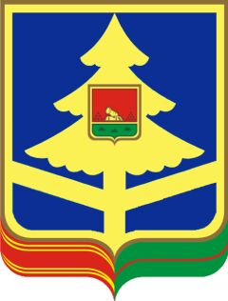
ГОСУДАРСТВЕННОЕ БЮДЖЕТНОЕ УЧРЕЖДЕНИЕ БРЯНСКОЙ ОБЛАСТИ
«КОМПЛЕКСНЫЙ ЦЕНТР СОЦИАЛЬНОГО ОБСЛУЖИВАНИЯ НАСЕЛЕНИЯ
ТРУБЧЕВСКОГО РАЙОНА»

П Р И К А З

22 .10. 2021 г. № 72 г.Трубчевск

Об утверждении плана мероприятий
по предупреждению и противодействию
коррупции в ГБУ КЦСОН
Трубчевского района

В целях реализации требований Федерального закона от 25.12.2008г № 273-ФЗ «О противодействии коррупции», Указа Президента Российской Федерации от 16.08.2021г. N 478 "О Национальном плане противодействия коррупции на 2021 - 2024 года", постановления правительства Брянской области от 14.09.2021г. № 370-п «Об утверждении плана противодействия коррупции в Брянской области на 2021-2024 годы» и принятия комплекса мер по совершенствованию механизма по противодействию коррупции
ПРИКАЗЫВАЮ:
1.Утвердить прилагаемый План противодействия коррупции в ГБУ КЦСОН Трубчевского района на 2021-2024 года.
2. Обеспечить исполнение данного Плана в полном объеме и в установленные сроки.
3. Приказ № 6 от 08.07.2015г. Считать утратившим силу.
4. Контроль за исполнением приказа оставляю за собой.

Директор Л.Н.Сидоренкова

